■原著論文■ <Original paper> Changes in VR Interaction Characteristics Based on Back Recline Angles, by Taiki MISHIMA, Kotaro UMEZAWA & Ryoji YOSHITAKE.

背中角度に応じたVRインタラクション特性の変化^{１}

三嶋 泰生^{２}，梅澤 幸太郎^{２}, 吉武 良治²
This study aims to clarify the effects of back recline angles (sitting, semi-sitting, and supine positions) on VR interaction characteristics, in response to the growing demand for VR use in reclining positions, such as VR sleep. An experiment was conducted using a Meta Quest 3, in which participants performed a pointing task that required clicking targets arranged distributed omnidirectionally within the virtual environment. Reaction time, head movement, and subjective comfort were evaluated as performance measures. The results revealed that reaction times were significantly delayed in the supine position compared to the sitting position, with a particularly pronounced degradation operability for targets located in the lower visual field. These findings suggest that such performance degradation may be attributed not only to physical range-of-motion constraints caused by contact between the body and the floor but also to functional differences inherent in human visual field regions. Based on these results, this paper discusses the necessity of optimizing user interface layouts and alternative input methods according to posture, and design implications for VR interface design that accommodate diverse usage positions.

本研究では,VR睡眠に代表される臥位姿勢でのVR利用需要の拡大を背景に,背中角度の違い（座位・半座位・仰臥位）がVRインタラクション特性に与える影響を明らかにすることを目的とした.実験では,Meta Quest 3を用い,全方位に配置されたターゲットをクリックする指向操作タスクを実施し,反応時間,頭部運動,および主観的な快適性を評価した.分析の結果,仰臥位では座位と比較して反応時間が有意に遅延し,特に下方領域のターゲットに対する操作性が著しく低下することが示された.これは, 身体と床面の接触による物理的な可動域制限に加え, ヒト特有の視野領域における機能的差異が影響している可能性が示唆された.以上の結果に基づき,姿勢に応じたユーザインターフェイス配置の最適化や代替入力手法の必要性について考察し,多様な利用姿勢を想定したVRインターフェイス設計のための設計上の示唆を提案した.
（キーワード： バーチャルリアリティ（VR）, 没入型環境，ユーザインターフェイス, 仰臥位，指向操作，アクセシビリティ）

1. はじめに
近年,VR技術の普及により従来の立位・座位を超えた多様な利用場面が出現している.特にソーシャルVRプラットフォームの代表例であるVRChat¹⁾では「VR睡眠」と呼ばれる現象も確認され,臥位でのVR利用が行われている.Meta社の「寝そべりモード」が実装されるなど,仰臥位姿勢でVRを行う需要は拡大している.このような背景から,体力的な負担から起き上がりを避けたい高齢者や障害者などが,座位や立位にとらわれず臥位姿勢においてもVRを通して人とコミュニケーションできる環境の実現が期待される.しかし,既存研究では主に立位・座位での評価が中心であり,臥位での研究は限定的である.例えばLaViolaは，VR酔いに関する包括的レビュー²⁾の中で，「VR利用者は通常，座位または立位である」と明示しており，姿勢条件の議論もこれらの体位に限定されている.一方で,Kourtesis et al.によると,VR環境における身体的負荷や操作特性の違いは，反応時間や認知パフォーマンス，さらにはVR誘発症状（VRISE）に影響を与えることが指摘されている.また,VR研究およびアプリケーション設計においては，人間工学的配慮に基づいた操作設計が不可欠であることが指摘されている³⁾.臥位姿勢に着目した研究としては,van Gemert et al.による研究⁴⁾は存在するが,これは仰臥位による主観評価が中心であり,定量的なインタラクション特性は示されていない.このように，視線や探索行動に基づく評価は，ユーザー自身が自覚しにくい操作上の困難を定量的に捉える手法として有効である.さらに,ISO 9241-820:2024「拡張現実や仮想現実を含む没入型環境におけるインタラクションに関する人間工学ガイダンス」⁵⁾においても,座位や立位での利用を標準的な前提としており,体位別の操作に関する明確なガイドラインは見あたらない.
**1 受付：****年*月**日 受理：****年**月**日
**2 芝浦工業大学
Shibaura Institute of Technology

本研究の目的は,背中角度の違い(座位・半座位・仰臥位)がVR空間における指向操作特性に与える影響を定量的に明らかにすることである.具体的には,VR空間内に配置されたターゲットに対するクリックタスクを通じ,反応時間や頭部移動量,および主観的評価を分析する.これらの検証を通じて,仰臥位姿勢におけるVRインターフェイス設計や利用に対する設計上の示唆を得ることを目指す.

2. 実験1：背中角度の違いによるVRインタラクション特性の比較
2-1. 目的
本研究の目的は,背中角度の違いが操作反応時間や誤操作,頭部運動,およびVR酔いに与える影響を明らかにすることである.

2-2. 方法
本実験では座位,半座位,仰臥位の3条件を比較検討した.これらの条件を選定した理由は,垂直な座位から水平な仰臥位に至るまでの姿勢の連続的な変化が,インタラクション特性に与える影響を段階的に評価するためである.座位,半座位,仰臥位の３つの体位条件を図１に示す.
本実験の実験条件を表１,実験設定および評価指標を表２に示す.実験参加者は大学生12名とした.実施タスクには，Unityで構築したVR環境において，Meta Quest 3のHMDを装着した状態で球体ターゲットをポインティングしてクリックするタスクを用いた.参加者には，ターゲットを視認した後，右手コントローラから表示されるカーソルを用いてターゲットをポインティングし，できるだけ早くトリガーボタンを押すよう指示を行った.各試行の開始前には，視線およびHMDの向きを正面中央に戻すことで初期視線条件を統一した.カーソルをターゲット上に重ねた状態でトリガーボタンが入力されるとクリックと判定し，この入力をもって1試行の終了とした.その後，次試行へ移行した.VR空間内のターゲットと,タスク手順について図２に示す.
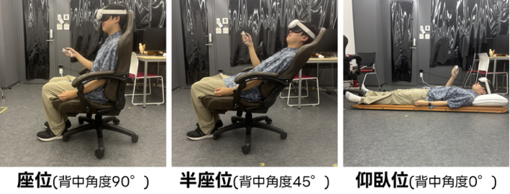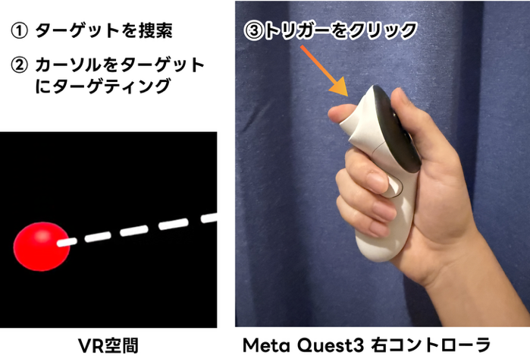
図１ 体位条件
Fig.1 Experimental conditions in body position
図２ VR空間内のターゲットとタスク手順
Fig.2 Targets and task procedure in the virtual environment

ターゲットは空間内の9位置に配置し,各位置4〜6回ずつランダムに提示する構成とした.ターゲット配置の概略を図３に示す.
参加者の視覚条件については,裸眼,コンタクトレンズ,または眼鏡による矯正視を含め,VR実験システム内のUIが十分に視認可能であることを参加条件とした.日常生活において眼鏡を常用している参加者については,眼鏡を装着したまま実験を実施した.体位保持具について，座位および半座位条件では，一般的な背中角度を調整できるオフィスチェアを使用した.使用した椅子は頭部支持用のヘッドレストを備えておらず，背もたれ上端はフラットな形状であった.仰臥位条件では，床面にキャンプ用マットを敷いた上で，一般的な柔軟性の高いクッション性を有する枕を使用した.各体位条件における頭部の位置および角度については，参加者自身にとって正面方向が最も視認しやすい状態となるよう，実験開始前に微調整を行わせた.その際に調整された頭部姿勢を基準として，HMDの基準軸を補正し，これを各参加者における「正面」と定義した.実験中の動作については，体幹を大きく捻る動作は行わず，首および頭部の回転のみを用いてターゲットを視認しクリックするよう指示した.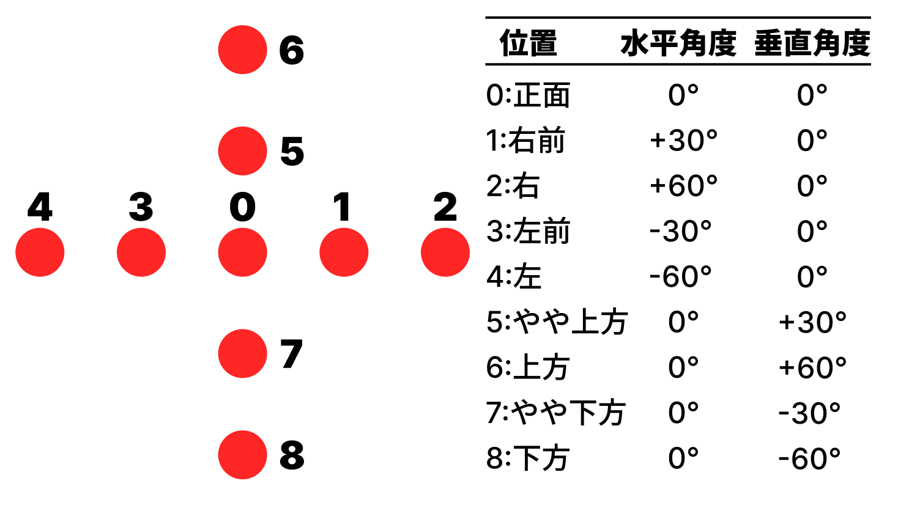
図３ ターゲットの配置
Fig.3 Target layout
表１ 実験条件
Table 1 Experimental condition
区分 | 項目 | 内容
姿勢条件 | 体位 | 座位,半座位,仰臥位
 | 実施順序 | 座位,半座位,仰臥位の順で実施

表２ 実験設定および評価指標
Table 2 Experimental setup and outcome measures
区分 | 項目 | 内容
参加者 | 人数 | 男性6名,女性6名  計12名
 | 年齢 | 20〜22歳
 | 利き手 | 全員右利き
実験仕様 | 制限時間 | 各ターゲット5 s
 | ターゲットサイズ | 視角1.5 °
 | ターゲット距離 | 仮想空間内1.5m固定
実験環境 | 実施場所 | 静かな実験室
 | 体位保持具 | オフィスチェア,キャンプ用マット,枕
取得指標 | 反応時間 | ターゲットクリックまでの時間(s)
 | 失敗回数 | ターゲットクリックに失敗した回数
 | 頭部移動量 | 頭部移動の総距離(m)
 | 右手コントローラの総軌跡長 | ターゲットクリックまでの右手コントローラの移動距離（mm）
 | VR酔いスコア | CSQ-VRを基礎とした6項目の自己評価（7段階リッカート尺度）

実験条件である3種類の体位（座位,半座位,仰臥位）の実施順序は,全参加者においてこの順で固定して実施した.順序を固定することによる学習効果の影響を最小限に抑えるため,本試行を開始する前に,実験参加者が操作に十分に慣れたと自己申告するまで本試行と同様の条件で練習試行を実施した.
評価指標として,反応時間,成功率,ミスクリック回数に加え,右手コントローラの軌跡データを取得し,軌跡長,平均曲率,滑らかさ指標,平均ジャークを算出した.また,VR酔いの評価にはCSQ-VR⁶⁾に基づく7段階リッカート尺度の6項目を用い,各体位条件におけるスコアを測定した.
右手コントローラの操作特性を定量化するために,以下の指標を算出した.各サンプルの位置$p_{i}$を,タイムスタンプを$t_{i}$とすると,各サンプル間の速度$v_{i}$は式(1)で定義される.
$v_{i} = \frac{|p_{i} - p_{i-1}|}{t_{i} - t_{i-1}}$ (1)
これに基づき,全サンプルの平均速度($Mean Velocity = mean(v_{i}))$を求めた.また,動作の滑らかさ指標(Smoothness)は速度の変動係数として定義し,式(2)を用いて算出した.
$Smoothness = \frac{std(v_{i})}{mean(v_{i})}$ (2)
なお,本指標は値が小さいほど動作が滑らかであることを示す.さらに,速度列の勾配から加速度$a_{i}$,およびジャーク$j_{i}$を順次求め,その平均値$(Mean Jerk)$を算出した.
主観的なVR酔いの評価には,CSQ-VRを用いた.CSQ-VRは,VR環境における酔い（VRISE）を評価するためにKourtesisらによって開発された指標であり,吐き気（Nausea）,前庭感覚（Vestibular）,眼球運動（Oculomotor）の3カテゴリー,計6項目で構成されている.各項目は「1：Absent（なし）」から「7：Extreme（極限）」までの7段階のリッカート尺度で回答を求めるものである.スコアの算出にあたっては,各項目の合計値を「VR酔いスコア」とした.この算出方法により,VR酔いスコアの理論上の最小値は6,最大値は42となる.
また，全実験終了後に半構造化インタビューを実施した.インタビューでは，各体位条件における操作感の違いを把握することを目的とし，「最もクリックが難しかったと感じた体位はどの体位でしたか？」，「その体位において特に操作が難しかったターゲットの位置はどこですか？」を中心に質問を行った.加えて，操作が困難であった要因について，口頭での回答を求めた.これにより，定量指標では捉えにくい主観的要因の補足を行った.なお，本実験の条件設定はISO 9241-411⁷⁾の2Dタスクを参考にした．
本実験の実施にあたっては，研究倫理に十分配慮した．実験開始前に，すべての参加者に対して研究の目的，手法，データの取り扱い（個人情報の保護および学術利用の限定）について詳細な説明を行い，書面にて同意を得た．その際，VR酔いによる身体的負荷の可能性について特に注意を促すとともに，体調に異変を感じた場合やその他の理由により継続が困難と判断した場合には，いつでも不利益なく実験を中断・辞退できる権利があることを明示した．また，実験中は常に実験者が参加者の状態を監視し，異常が認められた場合には即座に実験を中止する体制を整えた．

2-3. 結果
体位条件ごとの反応時間の平均と標準偏差を図４に示す.
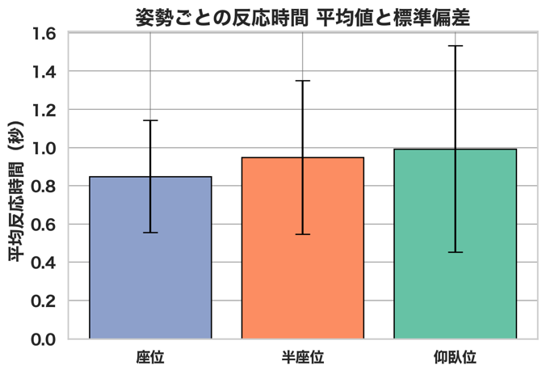
図４ 体位条件ごとの反応時間
Fig.4 Reaction times across different posture Conditions

反応時間の平均値は座位が最も短く（0.85 ± 0.28 s）,半座位（0.96 ± 0.40 s）,仰臥位（1.02 ± 0.53 s）の順に延長しており,背中角度の減少に伴ってパフォーマンスが低下する傾向が確認された.失敗回数と標準偏差は座位で0.042 ± 0.25回,半座位で0.069 ± 0.54回,仰臥位で0.156 ± 0.71回となり,誤操作も仰臥位で最も増加していた.失敗回数について体位条件間の差を検討するため,正規性が満たされなかったことからKruskal–Wallis検定を適用した.その結果,体位条件によるミスクリック回数には 有意な主効果が認められた（H = 6.58, p = 0.037）.
反応時間の正規性が満たされなかったため,Kruskal–Wallis検定を適用したところ有意な主効果が得られた（H = 16.30, p = 0.0003）.さらに対応のあるt検定により,座位と仰臥位の間には有意差が認められ（t = 2.66, p = 0.032）,仰臥位ではクリック操作が有意に遅延していた.

つぎに，体位条件別に角度ごとの平均反応時間を比較する．方向条件は水準数が多いため，本分析では統計検定は行わず，平均値の分布傾向に基づいて操作特性を整理した．図５,図６,図７に座位,半座位,仰臥位における角度別平均反応時間を示す.
座位においては,水平方向および垂直方向のいずれにおいても角度による反応時間の変化が確認された.水平方向においては,正面（0.70 ± 0.19 s）が最も速く,左右に離れるに従って反応時間が増加する傾向を示した.垂直方向においても,正面が最も速く,上方向では,30 °（0.79 ± 0.31 s）に比べ60 °（1.10 ± 0.37 s）で反応時間の増加がみられた.垂直方向においても正面から上下に離れるほど反応時間が増加する傾向が確認された.
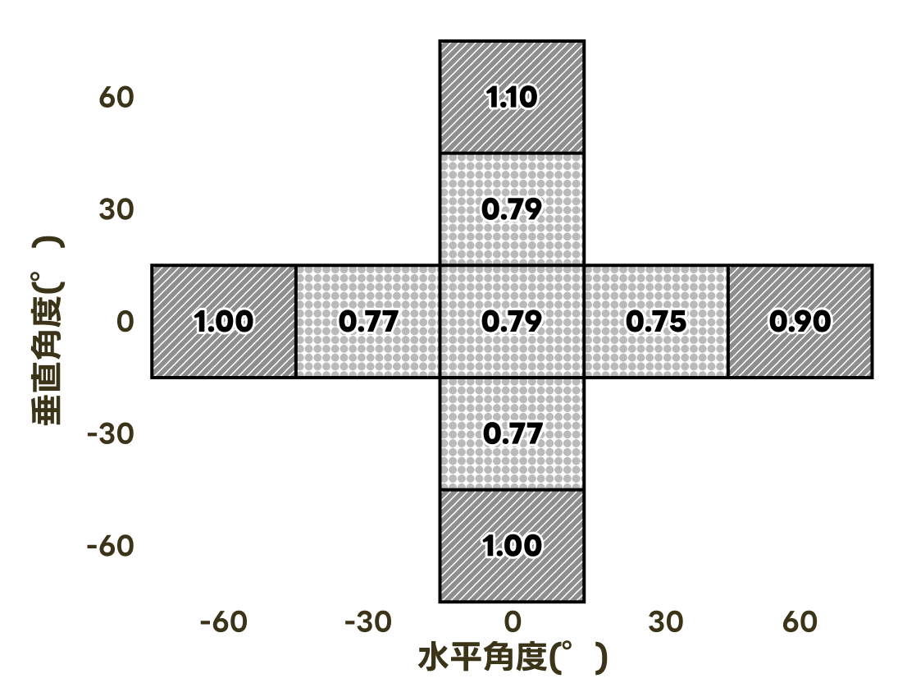
図５ 座位における角度別平均反応時間
Fig.5 Average reaction times for different angles (Sitting)

半座位においては,水平方向および垂直方向のいずれにおいても角度に応じた反応時間の変化がみられた.水平方向においては,正面（0.76 ± 0.21 s）が最も速く,左右に離れるに従って反応時間は増加する傾向を示した.垂直方向においても,正面が最も速く,上方向では30 °（0.77 ± 0.30 s）に比べ60 °（1.09 ± 0.56 s）で大幅な遅延が認められた.
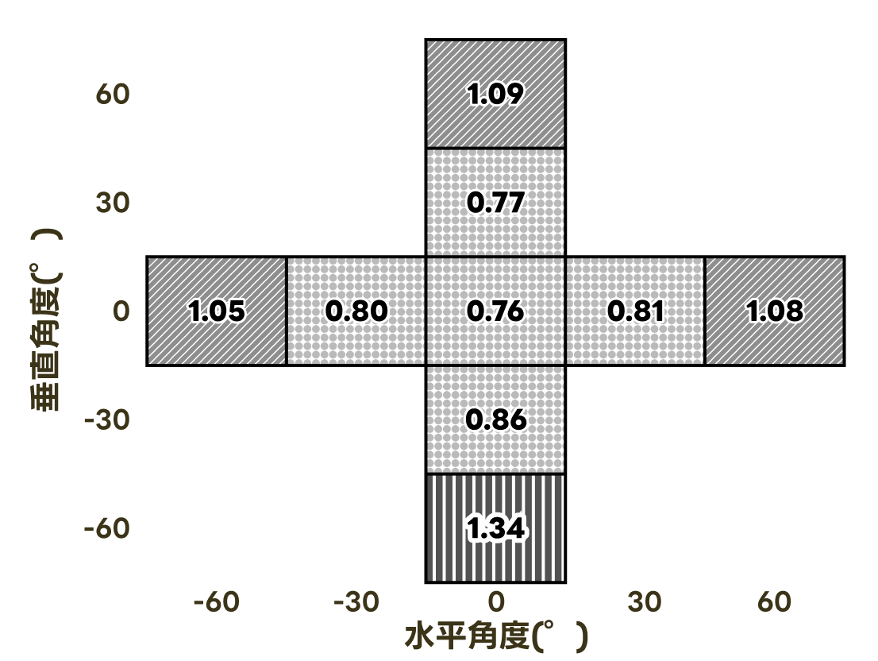
図６ 半座位における角度別平均反応時間
Fig.6 Average reaction times for different angles (Semi sitting)

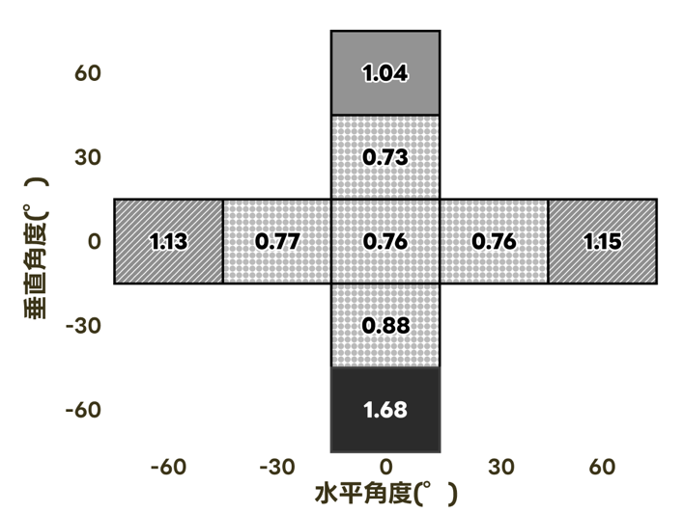
図７ 仰臥位における角度別平均反応時間
Fig.7 Average reaction times for different angles (Supine)

仰臥位においては,水平方向および垂直方向のいずれにおいても角度に応じた反応時間の変化が確認された.水平方向においては,正面（0.75 s ± 0.22 s）が最も速く,左右に離れるに従って反応時間は増加する傾向を示した.垂直方向においても,正面が最も速く,上方向では30 °（0.74 s ± 0.22 s）に比べ60 °（1.02 s ± 0.66 s）で大幅な遅延が認められた.さらに，下方向においては60°（1.69 ± 0.82 s）で平均反応時間が突出して長く，垂直方向の周辺部，特に下方領域において，他の姿勢条件と比較して著しい反応遅延が生じる傾向が確認された．
一方で実験終了後のインタビューでは,「最もクリックが難しかったと感じた体位はどの体位でしたか？」という質問に対し「寝ている時が一番大変だった」と回答した上で,「その体位において特に操作が難しかったターゲットの位置はどこですか？」という質問に対し「仰臥位が最も大変だった」「上の方が最もクリックが難しかった」と複数人が回答した.このことから,定量データと主観データの乖離が確認された.体位条件ごとのを比較した結果,頭部移動量の平均値は半座位で最も大きく（2.835 ± 0.745 m）,次いで座位（2.364 ± 0.889 m）,仰臥位（2.204 ± 0.583 m）の順となった.中央値においても,半座位（3.097 m）が最も高い値を示し,仰臥位（2.182 m）や座位（2.337 m）を上回る結果となった.各体位間の差についてKruskal-Wallis検定を行った結果,有意な主効果は認められなかった（H = 3.6772,p = 0.1590）.
本研究における体位条件ごとのVR酔いスコアの比較結果を図８に示す.VR酔いスコアの平均±標準偏差は,座位が12.92 ± 8.25,半座位が15.0 ± 7.66,仰臥位が17.17 ± 10.09であった.平均値の推移を見ると,背中角度が小さくなり体幹が寝た状態に近づくほどVR酔いスコアが増加する傾向がみられた.しかし,一元配置分散分析の結果,VR酔いスコアに統計的な有意な主効果は認められなかった（F(2,33) = 0.71,p = 0.498）.
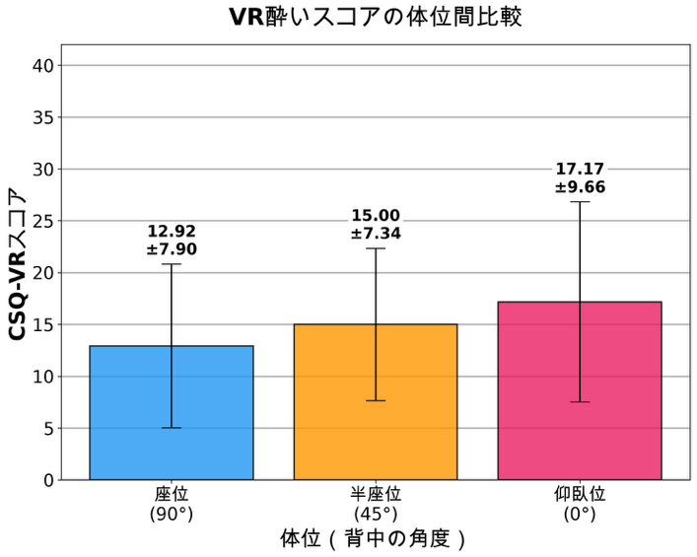
図８ 体位条件別のVR酔いスコアの比較
Fig.8 VR sickness scores by posture condition

右手コントローラの総軌跡長の平均±標準偏差は,座位が21.06 ± 7.33 mm,半座位が 21.00 ± 3.73 mm前後,仰臥位が22.66 ± 9.75 mm 程度であり,仰臥位でやや長い傾向はあったものの,大きな差ではなかった.平均曲率,滑らかさ指標,平均ジャークについても同様であり,いずれの指標も体位条件による大きな違いはみられなかった.一元配置分散分析の結果,総軌跡長（F = 0.17, p = 0.842）,平均曲率（F = 1.32, p = 0.288）,滑らかさ指標（F = 0.88, p = 0.430）,平均ジャーク（F = 0.76, p = 0.479）のいずれについても有意な主効果は認められなかった.

2-4. 考察
本実験の結果,背中の角度が座位から仰臥位へと変化するにつれ,VR空間におけるインタラクションのパフォーマンスおよび主観的評価に段階的な変容が生じることが明らかとなった.一方で,主観的評価指標であるVR酔いスコアについては,背中角度の減少に伴い平均値が増加する傾向がみられたものの,統計的に有意な差は認められなかった.ただし,本実験では座位,半座位,仰臥位の順で条件を固定して実施したため,この平均値の推移には実験の進行に伴うVR酔いの蓄積が反映されている可能性がある.このことから,本実験の条件下においては,背中角度の変動が主観的なVR酔いの強さに及ぼす影響を統計的に明確に結論づけることは困難であると考えられる.今後,サンプルサイズの拡大,VRコンテンツの曝露時間の調整,提示順序のカウンターバランスなどを行うことで,異なる傾向が観察される可能性がある.
反応時間および失敗回数において,座位と比較して仰臥位で有意なパフォーマンスの低下が見られた.一方で,右手コントローラの総軌跡長に有意な主効果が見られなかった.このことから,ターゲットクリックにおける右腕の運動は姿勢によらず維持されていることを示唆している.つまり,パフォーマンス低下の主因は物理的な移動距離の増大ではなく,移動開始までの初動の遅延や,クリック確定までの判断時間の増加といった時間的,認知的なプロセスにあると解釈できる.この解釈を支持する結果として,右手コントローラの総軌跡長,平均曲率,滑らかさ指標,平均ジャークといった運動学的指標には,体位条件による統計的に有意な差は認められなかった.これらの結果から,背中角度の違いはクリックに至るまでの「時間」には影響を与える一方で,コントローラの操作軌跡そのものの形状や滑らかさには明確な差を生じさせていないといえる.すなわち,本実験の課題設定の範囲内では,操作軌跡の動作の平滑性は体位条件によらず一貫しており,姿勢変化によって主に影響を受けるのは,操作開始や意思決定に関わる時間的・認知的プロセスであると考えられる.特にAnastasopoulosら⁸⁾が指摘するように，身体の傾斜は身体感覚情報の変化を伴い，主観的な垂直知覚の不安定化を招く．仰臥位では座位と異なり，背中全体への接地圧が優位となるため，脳内での空間座標の再構築にコストを要し，それが反応時間の増大に寄与したと考えられる．
特筆すべき知見として,仰臥位における主観的評価と客観的データの乖離が挙げられる.インタビュー調査では上方領域の操作が最も困難であるとの回答が多数を占めたが,実際の反応時間は下方領域において最大値を示した.この要因として,Previc⁹⁾が指摘する視野の機能的分化が関連していると考えられる.Previcによれば,人間の下方視野は進化的に「身体近傍空間（near space）」の処理に特化しているとされる.このことから,日常的に下方は操作しやすい領域であるという強固な認知モデルが形成されると考えられる.そのため,仰臥位という特殊な姿勢下においても,参加者は下方の平均反応時間の増加を事前に正しく予測できず,操作時に予期せぬ違和感が生じた結果,再確認行動を挟むことで反応時間が遅延したと推察される.以上のことから,特定の体位条件下では,ユーザー自身の操作パフォーマンスの低下を正確に認識,自覚できない可能性が示唆された.ただし,タスクの性質によっては,操作パフォーマンスよりも主観的快適性が優先されるべきケースも存在する.例えば,高精度な操作を要しない遠隔通話アプリケーションにおけるボタン操作タスクにおいては,主観的快適性を優先させることが総合的なユーザー体験を向上させる要因となり得る.したがって,VRインターフェイスの設計においては,パフォーマンスのみを指標とするのではなく,利用目的や姿勢に応じた効率と快適性のトレードオフを考慮したレイアウトの最適化が求められる.
以上のことから,背中角度を倒した状態でのVR操作においては,運動の滑らかさ自体を補正するよりも,反応時間の遅延や精度の低下を前提としたユーザインターフェイス(UI)デザイン,あるいは視覚的フィードバックの工夫が重要になると考えられる.特に,ユーザーが自覚しにくい「下方領域での操作遅延」を考慮し,姿勢に応じたターゲット配置の最適化や,ポインティングアシストの導入が求められる.

3. 実験２：仰臥位における学習効果の検証
3-1. 目的
本実験の目的は,特に操作の困難さが指摘されていた仰臥位に着目し,短期間の反復試行を通じて,パフォーマンスと身体技法がどのように変容するかを定量的に検証することである.

3-2. 方法
実験の基本構成は前章の実験1に準拠し,球体ターゲットのクリックタスクを用いた.本実験では，仰臥位姿勢における短期間の反復試行による習熟の影響を検証することを目的とし，仰臥位条件において連続して2回のセッションを実施した.併せて，実験1では取得できていなかった各体位における頭部運動特性を評価するため，頭部回転量を新たな評価指標として導入した.この指標を体位間で比較する目的から，実験は座位，半座位，仰臥位(セッション1)，仰臥位（セッション2）の順で実施した.Goldberg & Kotval(1999）の研究では，視線行動がインタフェース評価における重要な手がかりとなり得ることが示されている¹⁰⁾.本研究では眼球運動の直接計測は行っていないが，仰臥位では頭部運動が視線制御において相対的に大きな制約を受けると考えられることから，視線方向に関与する身体運動の一指標として頭部回転量を導入した.頭部回転量（Head Rotation Magnitude）は取得した頭部回転角を用いて,式(3)のように定義した.ここで,X,Y,Z はそれぞれヘッドマウントディスプレイ(HMD)の各軸まわりの回転角の合計値である.
$Head Rotation Magnitude = \sqrt{X^{2} + Y^{2} + Z^{2}}$ (3)
実験1から変更および追加を行った実験設定および評価指標を表3に示す.
本実験の主目的は，仰臥位姿勢における短期間の反復試行による習熟の影響を検証することであり，体位間のパフォーマンス差を再検証することは目的としていない.実験2では，実験1と同一のシステムおよびタスクを用いてデータを取得しているため，結果として反応時間などの指標についても実験1と同様のデータが得られている.しかし，本実験の参加者13名のうち9名は実験1からの継続参加者であり，体位条件の実施順序も固定されていることから，体位間の比較には学習効果や経験の影響が含まれる可能性が高い.そのため，本研究では実験2のデータを用いた体位間の直接比較や，姿勢とセッション回数の交互作用に関する検討は行わず，仰臥位におけるセッション間の変化に焦点を当てて分析を行った.
なお，本実験においても実験1と同様の倫理的配慮に基づき，参加者への事前説明と書面による同意取得を行った．また，新たに計測項目に加わった頭部回転動作についても，参加者に無理な負担がかからないよう配慮し，実験中に不快感や異常が認められた場合には即座に中断する旨を再度徹底した上で実施した．

表３ 変更および追加を行った実験設定および評価指標
Table 3 Revised and added experimental setup and outcome measures
区分 | 項目 | 内容
参加者 | 人数 | 男性7名,女性6名  計13名
 | 年齢 | 20〜22歳
取得指標 | 頭部回転角 | クォータニオン

3-3. 結果
仰臥位姿勢における連続した2セッションの試行結果を図９に示す.
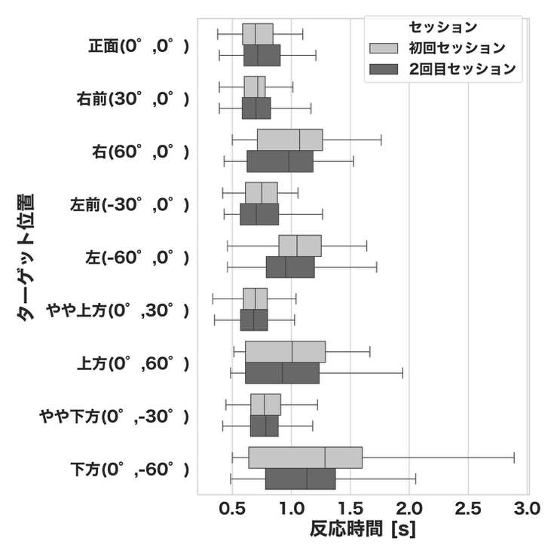
図９ セッション別のターゲット位置ごとにおける反応時間
Fig.9 Comparison of reaction times by target location across sessions
初回セッションの平均反応時間は0.90 ± 0.41 sであったのに対し,2回目セッションでは0.87 ± 0.34 sへと短縮が確認された.しかし,Welchのt検定の結果,セッション間に統計的な有意差は認められなかった（t = 1.523, p = 0.128, d = 0.100）.最も遅延の大きかった下方ターゲットにおいて,初回（1.34 ± 0.74 s）から2回目（1.14 ± 0.45 s）にかけて平均値が約0.2 s短縮した.
頭部回転量の平均値は,仰臥位で 13.45 ± 13.16 °,半座位で 17.14 ± 14.96 °,座位で 23.03 ± 14.18 °であり ,背中角度が座位に近づくほど頭部の回旋運動が大きくなる傾向が顕著に現れた.Welchのt検定の結果,すべての条件間で極めて高い有意差が認められた（仰臥位–半座位：t = −3.997, p = 0.0001, d = −0.26；仰臥位–座位：t = −10.711, p < 0.001, d = −0.70；半座位–座位：t = −6.188, p < 0.001, d = −0.40）.特に座位と仰臥位の比較では効果量が大きいことが確認された（|d| = 0.70）.

3-4. 考察
実験2の結果,これは,仰臥位特有の制約,例えば枕による頭部への接触負荷や首の可動域制限などが,数十分程度の短期間の習熟のみでは解消困難であることを示唆している.ただし,最も反応時間が遅延していた下方ターゲットにおいて,座位（1.05 s）との差は依然として存在するものの（t = 2.434,p = 0.017,d = 0.477）,セッションを通じて約0.2 sの改善傾向が見られ,操作が困難な領域ほど反復試行による改善幅が大きくなる可能性が示唆される.また,頭部回転量は背中角度が仰臥位に近づくほど有意に減少しており,仰臥位ではターゲット捕捉を頭部動作ではなく眼球運動によって代替している可能性が考えられる.
以上のことから,仰臥位におけるVR操作において,短期間の身体的な慣れだけでは座位と同等の操作性を得ることは困難であると考えられる.仰臥位を前提としたVRシステムにおいては,習熟による向上を過度に期待するのではなく,大きな頭部動作を必要としない狭い範囲へのコンテンツ配置が求められる.特に,実験１と実験２で示された通り体位ごとに特有の操作特性や可動域の差異が確認されているため,体位条件に最適化された動的なUI配置の変更などの配慮が不可欠である.また,下方視野などの物理的制限が強い領域については,眼球運動を活かしたアイトラッキングによるポインティング補完などの導入が,身体的負荷の軽減と操作性の向上を両立させるための有効なアプローチになると考えられる.

4. 仰臥位VR操作に関する設計上の示唆
4-1. 本章のスコープと位置づけ
本章では,実験1と実験2を通じて得られたインタラクション特性に基づき,設計者および利用者向けの設計上の示唆を提示する.ここで示す内容は,座位や立位とは背中角度が異なる仰臥位姿勢においてHMDを用いて静的な指向操作を行う際の配慮事項を対象とする.具体的には,操作性・快適性・安全性の3つの観点から検討を行う.なお,本ガイドラインは,ISO 9241-820（没入型環境における人間工学的ガイダンス）の第6章「仮想現実または複合現実におけるユーザーの関与」⁵⁾との整合性を踏まえつつ，仰臥位特有の条件に関する補足的知見として位置づける．先行研究において，VR体験における不快感の一要素であるVR酔いの困難さは身体特性とデバイス設計の不適合に起因することが指摘されている（Stanney et al., 2020）¹¹⁾．本研究の結果もこれと整合しており，背中角度という姿勢条件を考慮したVRインターフェイス設計の必要性を示唆するものである．

4-2. ユーザインターフェイスの配置
仰臥位におけるユーザインターフェイスの推奨配置範囲を図１０に示す.
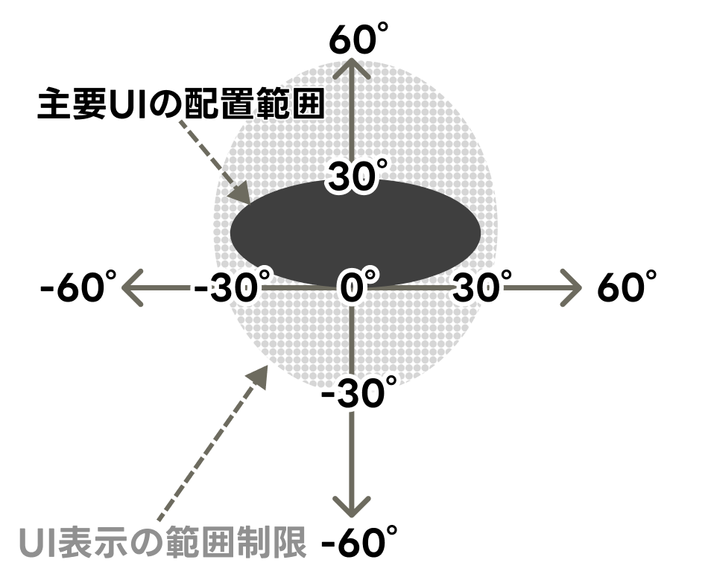
図１０ 仰臥位における適切なUIの配置範囲
Fig.10 Recommended UI layout area for the supine position

実験1および実験2の結果から,仰臥位においては身体と支持面との接触による物理的な可動域制限に加え,下方視時における特有の操作性低下が確認された.これらの知見を踏まえ,仰臥位における適切なUI配置に関して以下の指針を提案する.第一に,実験1において上方0 °〜30 °の範囲で良好なパフォーマンスが確認されたことから,主要な操作要素は視線基準(正面)から上方0 °〜30 °の範囲に配置することが望ましい.第二に,垂直角度−30 °以下の領域,特に反応時間の顕著な遅延が観察された−60 °付近への主要UIの配置は慎重な検討が必要である.第三に,水平方向の操作範囲については,身体の回旋制限を考慮し,±30 °以内を推奨範囲とし,±60 °を超える配置は可能な限り排除することが適切である.

4-3. 入力受付とフィードバック設計
仰臥位でVRを操作する経験が未熟な場合においては,座位と比較して反応時間の有意な遅延を伴うことが明らかとなった.この結果を踏まえ,システム設計においては以下の対応が求められる.第一に,入力受付時間(タイムアウト設定等)については,座位時の基準値に対して10 %から20 %程度の延長を確保することが必要である.一方で,長期的な利用を通じて操作に習熟したユーザーに対しては,自身のパフォーマンスに合わせて受付時間を短縮するなど,任意にカスタマイズできる設計が求められる.第二に，視覚的フィードバックのみでは情報の欠落が生じやすい．本研究の実験系を構築する際，予備的な参加者によるテストにおいて操作感の不足が指摘されたため，聴覚的・触覚的フィードバックを併用し，操作の成否を確実に提示するマルチモーダルな設計を重視すべきであると考える．

4-4. 安全性への配慮
仰臥位での利用は,実験1の主観評価において背中角度が仰臥位に近づくほどVR酔いが増加する傾向が確認されたことから,長時間の連続利用を抑制し,適宜姿勢の変更を促す警告表示等の実装が推奨される.

4-5. 補助技術の導入と代替入力の推奨
実験2より,仰臥位における操作性は,座位と比較して枕と頭部の接触などの物理的制約を伴い,その特性の違いは短期間の習熟のみによって完全に解消されるものではないことが示された.したがって,ユーザーの習熟による解決を前提とするのではなく,仰臥位特有の操作感に最適化した補助技術の導入が重要となる.特に,座位とは身体の可動域制限の範囲が大きく異なるため,座位を基準とした頭部運動のみによるターゲティングは,仰臥位において操作負荷を増大させる懸念がある.そのため,頭部動作を主眼とした設計をそのまま適用することは避けるべきである.代替案として，アイトラッキングや手，コントローラ，音声入力などを柔軟に併用できる環境の整備が求められる．

5. 結論
本研究では,背中角度の違い（座位・半座位・仰臥位）がVR空間における指向操作特性に与える影響を明らかにすることを目的とし，クリックタスクを用いた2つの実験を実施した．
実験1の結果から,仰臥位で操作を行う環境下では,座位と比較して反応時間が有意に遅延し,特に下方視野領域における操作性が著しく低下することが示された.右手コントローラの軌跡長や滑らかさ指標には体位条件による有意な差は認められなかった.
実験2では仰臥位における習熟の影響を検証した.その結果,数十分程度の短期間の反復試行では顕著なパフォーマンス向上は認められなかった.また，頭部回転量は背中角度が仰臥位に近づくほど有意に減少しており，仰臥位では座位と比較して頭部回転運動が制限されることが定量的に示された．以上の結果より，背中角度の違いはVRインタラクションの反応時間特性に明確な影響を与え，体位ごとに視野方向に依存した操作特性が生じることが明らかとなった．

6. おわりに
本研究では，背中角度の違いに着目し，仰臥位でのVR利用を想定したインターフェイス設計上の示唆を提示した.主要UIは視線基準から上方0 °〜30 °の範囲に配置すること, 初学者向けの入力受付時間は座位時の10〜20%延長しつつユーザーによるカスタマイズを可能にすること,アイトラッキングや音声入力などの代替入力手段を導入することなど,具体的な設計および利用における設計上の示唆を示した.本指針は,特定の姿勢が他方より優れていると断定するものではなく,姿勢ごとに異なるインタラクション特性が存在するという事実に着目したものである.たとえ習熟によって全体の反応時間が同等となった場合でも,依然として下方視野の操作負担や頭部可動域の差異といった姿勢固有の特性は残存する.したがって,ユーザーが仰臥位での操作を選択する状況においては, その身体的特性に最適化された本指針を適用することで,姿勢に左右されない一貫したユーザー体験を構築することが不可欠である.
本研究の限界として,実験参加者が20〜22歳の若年層に限定されていた点,実験時間が比較的短時間であった点,長期的な学習効果について検証が不足している点が挙げられる.また，ISO/TR 9241-380:2022¹²⁾では，44 ℃における3時間以上の熱蓄積が不快感や危険性を伴う可能性が指摘されており，臥位姿勢での長時間利用においては，座位や立位とは異なる温熱環境がユーザーの快適性や安全性に影響を及ぼすことが懸念される.これらの点については，本研究では直接的な計測や検証を行っていない.加えて,より広い年齢層を対象とした検証,提案した設計上の示唆について効果検証が必要である.
VR技術の発展により,今後ますます多様な姿勢での利用が広がることが予想される.本研究の成果が,高齢者や障害者を含むすべての人々が,姿勢にとらわれずVRを通じてコミュニケーションできる環境の実現に寄与することを期待する.

謝 辞
本研究の実施にあたり,実験にご協力いただいた参加者の皆様に深く感謝申し上げます.また,有益なご助言をいただいた関係者の皆様に心より御礼申し上げます.

著者貢献
三嶋泰生:概念化,方法論,実験実施,データ分析・整理，執筆（原稿作成），執筆(レビューおよび編集校正)，梅澤幸太郎:概念化,方法論,執筆(レビューおよび編集校正), 吉武良治:概念化,方法論,指導,執筆(レビューおよび編集校正)

付 記
本論文の内容の一部は,日本人間工学会関東支部第55回大会・第31回卒業研究発表会において発表した.

文 献
- VRChat Inc. VRChat. https://hello.vrchat.com/, (参照 2025-12-27).
- LaViola, J. J..“A discussion of cybersickness in virtual environments.” ACM SIGCHI Bulletin. 2000, 32(1), p. 47–56.https://cs.brown.edu/people/jlaviola/pubs/cybersick.pdf
- Kourtesis, P.; Collina, S.; Doumas, L. A. A.; MacPherson, S. E..“Technological competence is a pre-condition for effective virtual reality use after traumatic brain injury.” Frontiers in Human Neuroscience. 2019, 13, p. 1–16.https://doi.org/10.3389/fcomp.2019.00012,https://arxiv.org/abs/2101.08166, (参照 2025-12-27).
- van Gemert, T.; Hornbæk, K.; et al. “Towards a bedder future: A study of using virtual reality while lying down.” CHI '23: Proceedings of the 2023 CHI Conference on Human Factors in Computing Systems. Hamburg, Germany, 2023-04-23/28, ACM, 2023, p. 1-18. https://doi.org/10.1145/3544548.3580963(参照 2025-10-17).
- ISO 9241-820:2024. Ergonomics of human-system interaction — Part 820: Ergonomic guidance on interactions in immersive environments, including augmented reality and virtual reality.
- Kourtesis, P.; Linnell, J.; et al. “Cybersickness in virtual reality questionnaire (CSQ-VR): A validation and comparison against SSQ and VRSQ.” Virtual Worlds. 2023, 2(1), p. 16-35. https://doi.org/10.3390/virtualworlds2010002, (参照 2025-12-25).
- ISO/TS 9241-411:2012. Ergonomics of human-system interaction — Part 411: Evaluation methods for the design of physical input devices.
- Anastasopoulos, D.; Bronstein, A.; et al. The role of somatosensory input for the perception of verticality. Annals of the New York Academy of Sciences. 1999, 871(1), p. 379-383. https://doi.org/10.1111/j.1749-6632.1999.tb09199.x, (参照 2025-12-27).
- Previc, F. H. Functional specialization in the lower and upper visual fields in humans: Its ecological origins and neurophysiological implications. Behavioral and Brain Sciences. 1990, 13(3), p. 519-575. https://doi.org/10.1017/S0140525X00080018, (参照 2025-12-25).
- Goldberg, J. H.; Kotval, X. P..“Computer interface evaluation using eye movements: Methods and constructs.” International Journal of Industrial Ergonomics. 1999, 24(6), p. 631–645.https://doi.org/10.1016/S0169-8141(98)00068-7,https://www.researchgate.net/publication/222500586_Computer_interface_evaluation_using_eye_movements_Methods_and_constructs, (参照 2026-01-27).
- Stanney, K. M.; Fidopiastis, C. M.; Foster, L..“Virtual reality is sexist: But it does not have to be.” Frontiers in Robotics and AI. 2020, 7, Article 4.https://doi.org/10.3389/frobt.2020.00004,https://www.frontiersin.org/journals/robotics-and-ai/articles/10.3389/frobt.2020.00004/full, (参照 2026-1-27).
- ISO/TR 9241-380:2022. Ergonomics of human-system interaction — Part 380: Survey result of HMD (head-mounted displays) characteristics related to human-system interaction.
- Meta Platforms. "Meta Quest Developer Hub". https://developers.meta.com/horizon/documentation/unity/ts-mqdh/, (参照 2025-12-24).
- Apple. visionOS Human Interface Guidelines. Apple Developer Documentation.https://developer.apple.com/jp/visionos/get-started/, (参照 2025-12-24).

